Руководство пользователя для Веб-Приложения «Список дел» (Todo list).

1. Для того чтобы перейти на сайт нужно запустить OpenServer и в url строке прописать <http://todo>. Открыв сайт пользователь попадает на страницу входа. (рисунок 1.1). Если пользователь ввел неверные данные, появляется оповещение о некорректности логина или пароля. (рисунок 1.1, рисунок 1.2, рисунок 1.3, рисунок 1.4, рисунок 1.5)

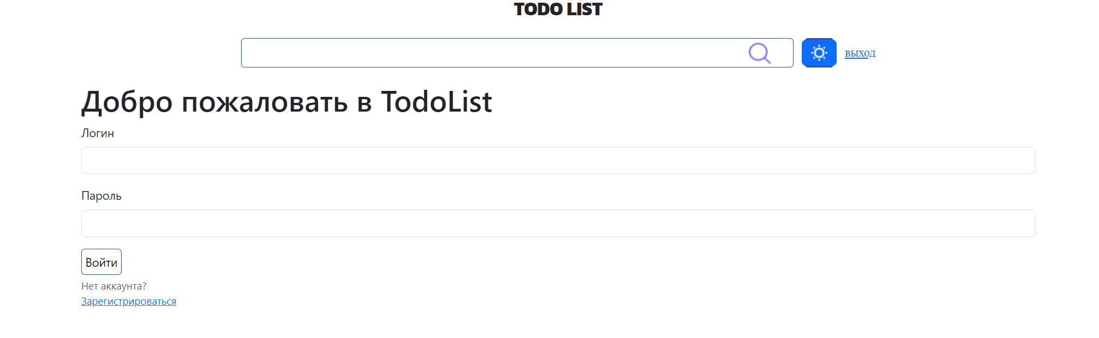

Рисунок 1.1 - главная станица

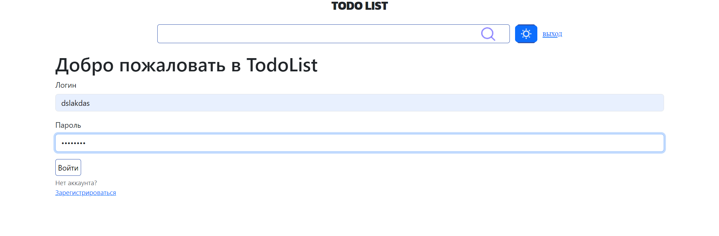

Рисунок 1.2 – ввод некорректных данных

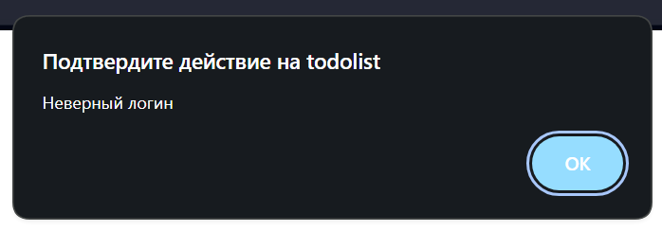

Рисунок 1.3 – информационное окно с ошибкой

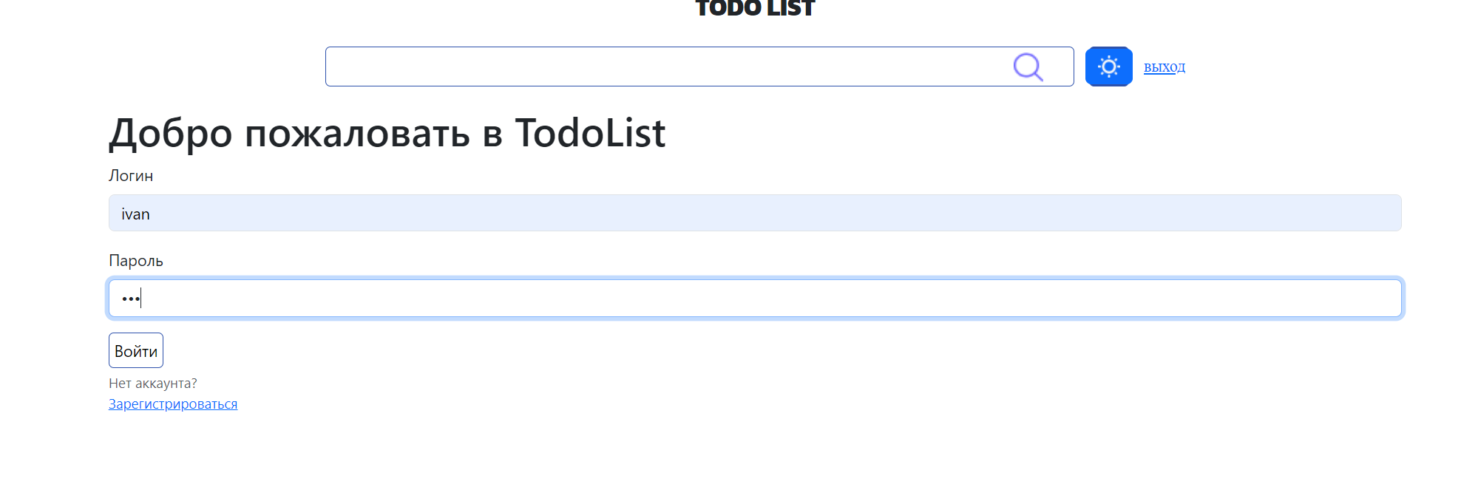

Рисунок 1.4 – корректный ввод данных

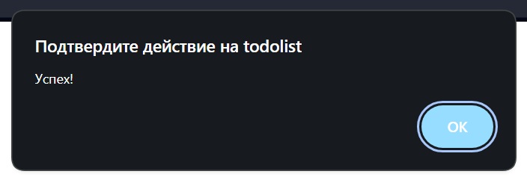

Рисунок 1.5 – информационное окно

1. Чтобы зарегистрироваться на сайте, необходимо нажать на ссылку «регистрация» в верхней части страницы, после чего произойдет переход на страницу регистрации. (рисунок 2.1, рисунок 2.2, рисунок 2.3, рисунок 2.4, рисунок 2.5, рисунок 2.6)

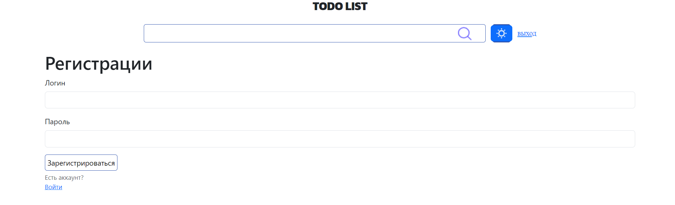

Рисунок 2.1 - станица регистрации

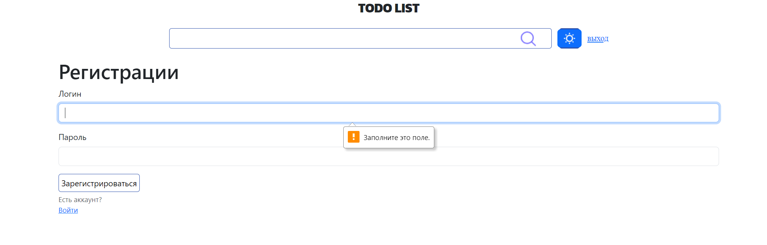

Рисунок 2.2 – пустое поле

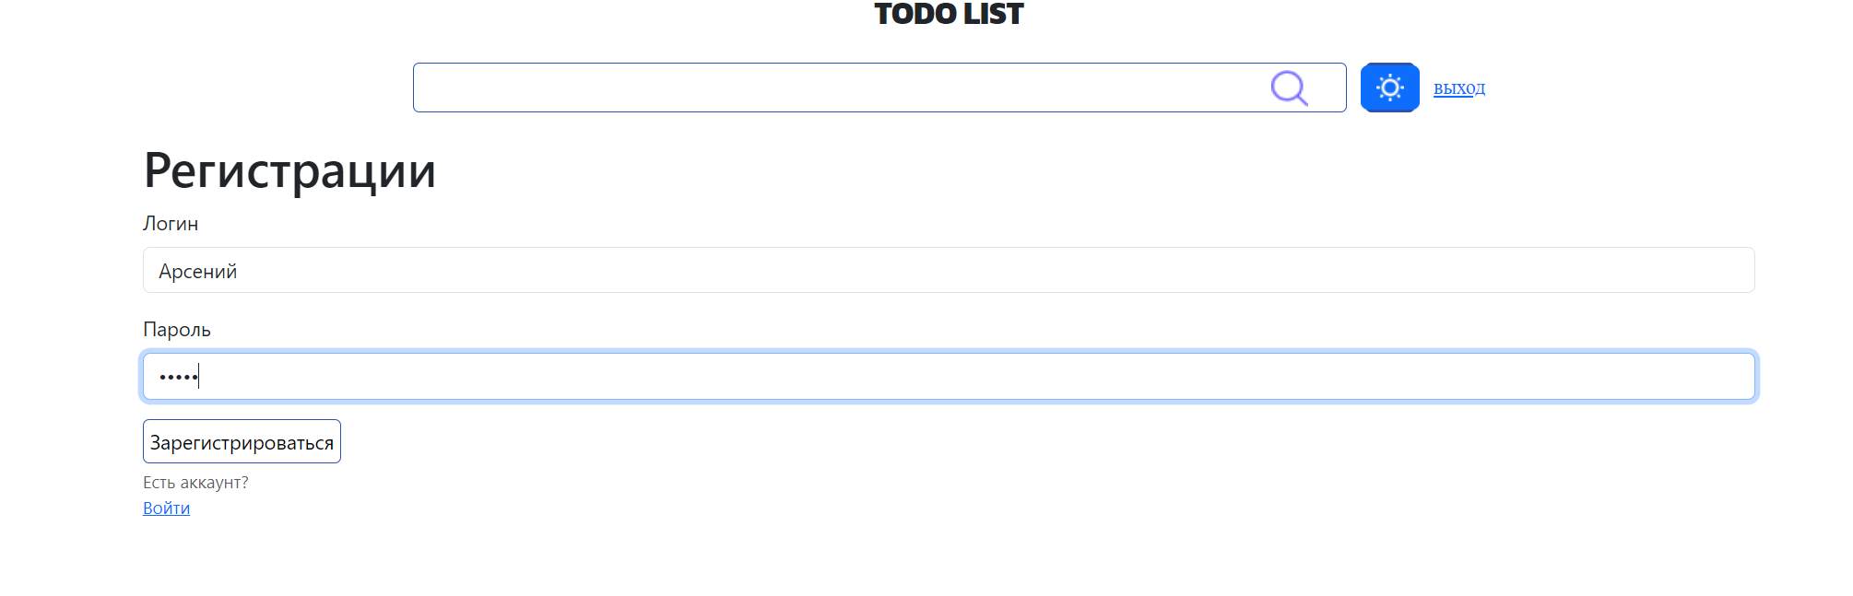

Рисунок 2.4 – дублирование данных

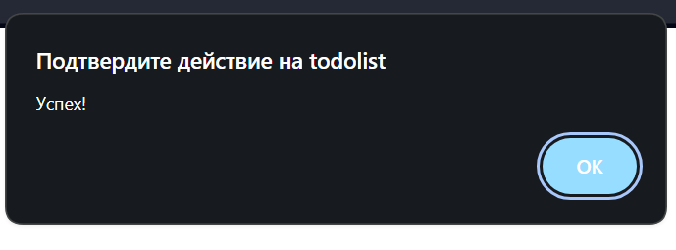

Рисунок 2.5 – информационное окно об успешной регистрации

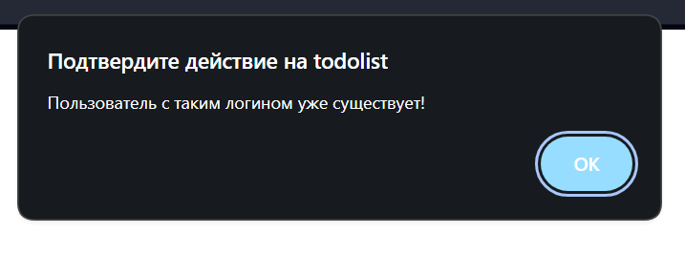

Рисунок 2.6 – информационное окно с ошибкой

1. После успешной регистрации и перехода на страницу входа, можно войти в личный кабинет, где будут отображаться все заметки пользователя. (рисунок 3).

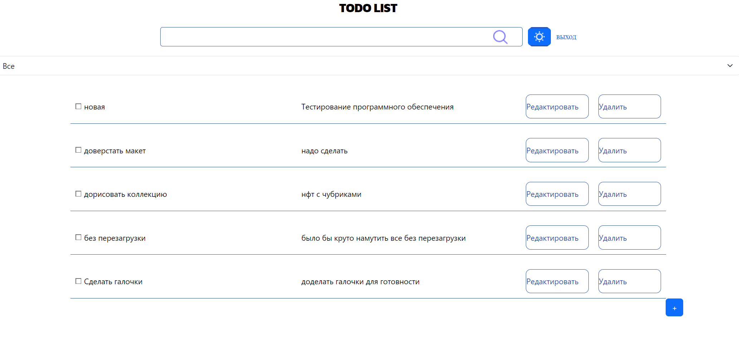

Рисунок 3 - личный кабинет пользователя/список всех задач

1. В личном кабинете можно просмотреть все заметки, выполнить поиск по ним и отфильтровать на выполненные и невыполненные. (рисунок 4).

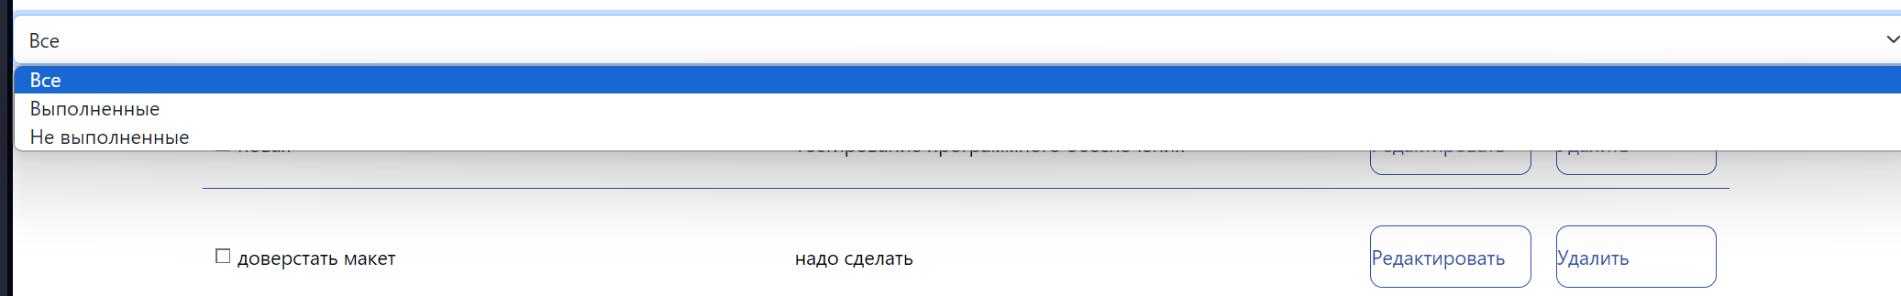

Рисунок 4 – список фильтрации по готовности

1. Чтобы добавить новую заметку, необходимо нажать на кнопку «+», после чего откроется модальное окно, в которое можно ввести информацию. (рисунок 5).

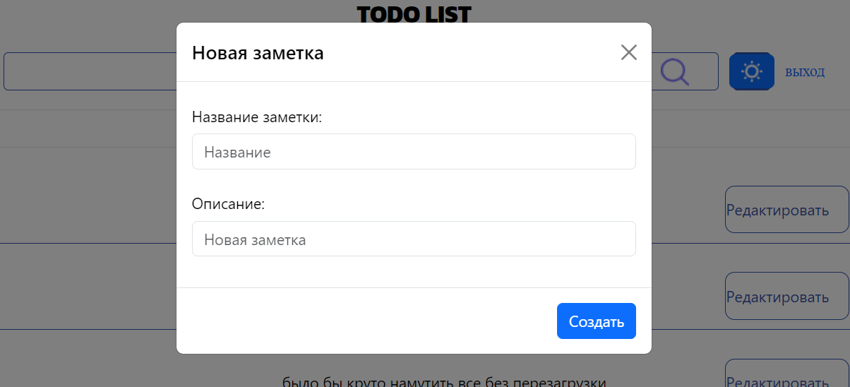

Рисунок 5 - модальное окно для добавления заметки

1. Также на сайте есть функция для переключения на темную тему. (рисунок 6.1, рисунок 6.2)



Рисунок 6.1 – кнопка смены темы

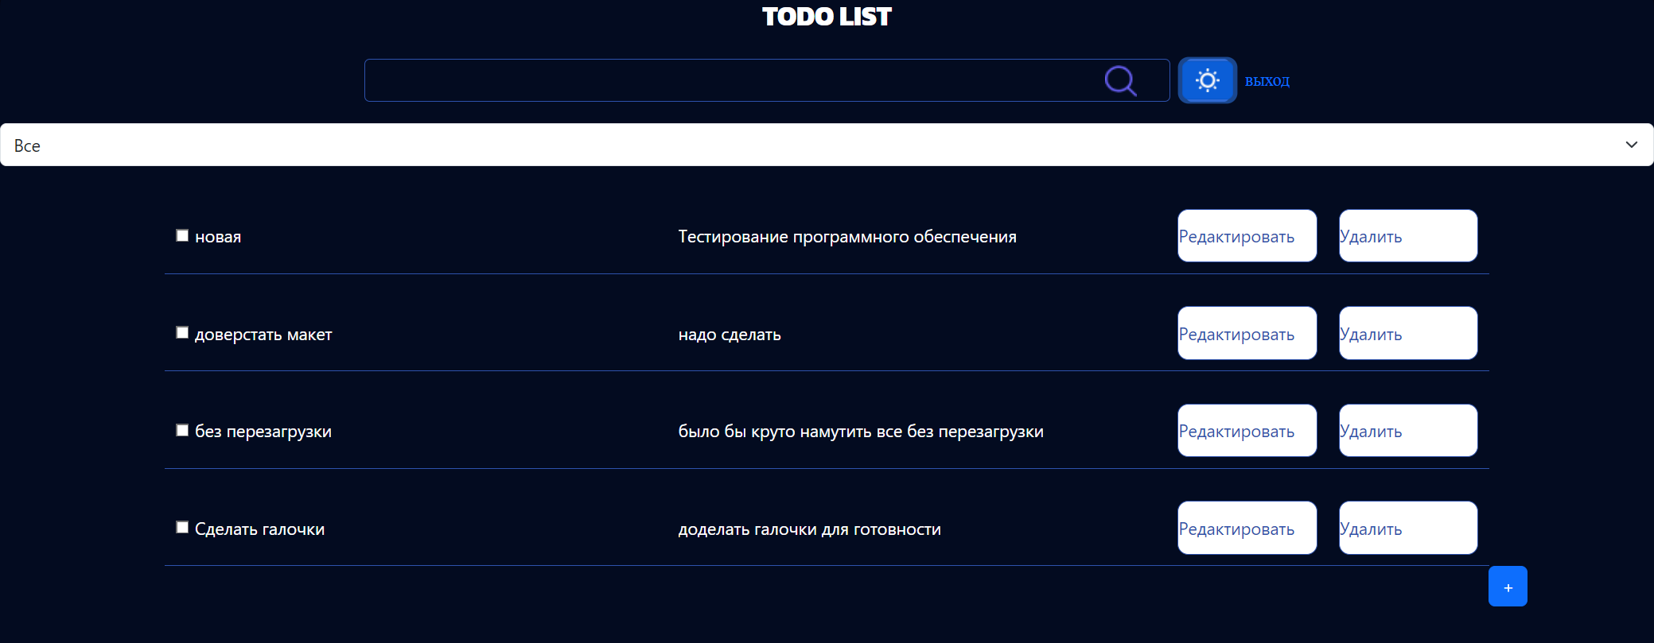

Рисунок 6.2 - темная тема

1. Также, заметки можно удалять, и редактировать. Чтобы удалить заметку, нужно нажать на кнопку “Удалить”. После нажатия перед вами появится всплывающее окошко, в котором будет информация об успешном удалении. (рисунок 7.1, рисунок 7.2)

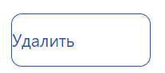

Рисунок 7.1 – кнопка удалить

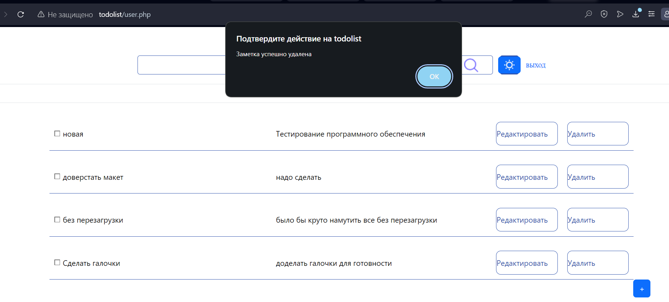

Рисунок 7.2 – вывод модально окна после нажатия на кнопку

1. Чтобы редактировать заметку, нужно нажать на кнопку “Редактировать”. Предварительно нужно внести изменения в заметку, а при нажатии на кнопку, они автоматически сохранятся. (рисунок 8.1, рисунок 8.2, рисунок 8.3, рисунок 8.4)

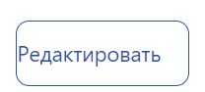

Рисунок 8.1 – кнопка редактировать



Рисунок 8.2 – поле ввода, редактирование

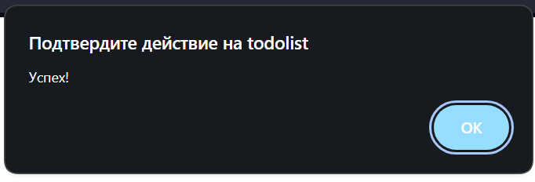

Рисунок 8.3 – Вывод после нажатия на кнопку



Рисунок 8.4 – Результат редактирования

1. Также, ан странице есть чек-боксы, которые позволяют отмечать выполненные и невыполненные задачи. (рисунок 9)

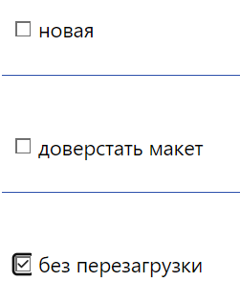

Рисунок 9 – Чек-боксы

1. В шапке страницы имеется поисковая форма для навигации по сайту. В нее можно вводить информация, наличие которой потом высветится на странице. (рисунок 10.1, рисунок 10.2)



Рисунок 10.1 – Поисковая форма

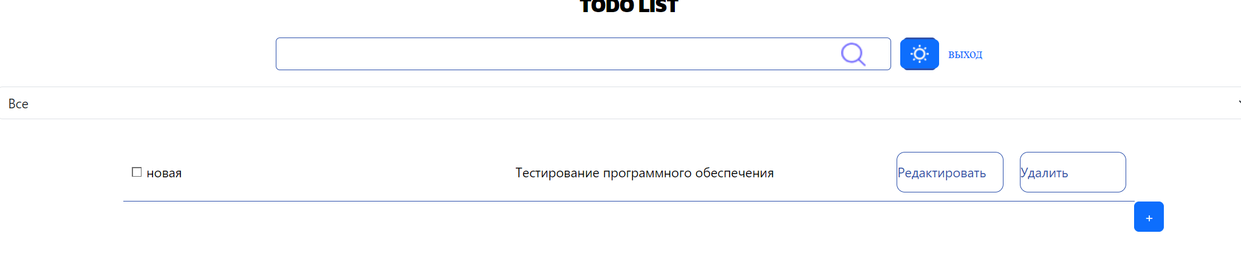

Рисунок 10.2 – Результат вывода поискового запроса

1. Пользователь также может выйти из своего аккаунта, если нажмет на кнопку “Выход”. После нажатия, его перенесет на страницу авторизации. (рисунок 11.1, рисунок 11.2)

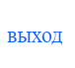

Рисунок 11.1 – кнопка выхода



Рисунок 11.2 – выход на страницу авторизации